Embracing Water for 125 Years.
Een bedrijfsportret van Alape

De geschiedenis van Alape begint in 1896 in Penig, in het Duitse Saksen, waar Adolf Lamprecht een bedrijf voor geëmailleerde producten opricht en het een welluidende naam geeft: "A" verwijst naar Adolf, "LA" naar Lamprecht en "PE" naar Penig. Het bedrijf wordt gekenmerkt door de dynamische geest van optimisme die eigen is aan de toenmalige industrialisatie, maar voelt zich ook verbonden met bewegingen zoals de Arts and Crafts Movement, die vakmanschap en eenvoud in vorm en materiaal oproept.

Geglazuurd staal werd al snel het favoriete materiaal: in 1930 gebruikte Alape het voor de productie van de eerste wastafel, waarvan er in de loop der decennia miljoenen werden verkocht. In de jaren 1970 trok het bedrijf voor het eerst de aandacht met vooruitstrevende ontwerpen, die blijvende waardering kregen van (binnenhuis)architecten wereldwijd. Vandaag produceert het bedrijf wastafels, waskommen en vele andere wastafelmeubels in de vestiging in Goslar, Duitsland. Als premiummerk staat Alape voor innovatieve technologie, hoge kwaliteitsnormen op productieniveau en een beknopt en precies design.

Geglazuurd staal: unieke precisie in productiekwaliteit
Vandaag geniet geglazuurd staal nog steeds de voorkeur als het op materiaal aankomt: het vormt het uitgangspunt voor elke productontwikkeling, een maatstaf voor perfectie, een baanbrekend kompas en een bron van inspiratie. Het materiaal maakt diverse en precieze ontwerpen mogelijk, terwijl de geglazuurde schaal de ontwerpen hun duurzaamheid geeft en zelfs de meest delicate geometrieën op betrouwbare wijze in vorm houdt. Het geglazuurd staal van Alape is titanium-gestabiliseerd en koolstofarm, extreem slijtvast, heeft uitstekende hygiënische eigenschappen en maakt uiterst precieze, delicate bewerkingen mogelijk. Naast deze materiaalkeuze is het vooral de productiekwaliteit die de producten van Alape hun specifieke karakter geeft: elke waskom en wastafel is een op maat gemaakt product dat het resultaat is van het samenspel van gespecialiseerde handmatige productie en geautomatiseerde deelprocessen.

Tijdloze vormen, creatieve partnerschappen en de elementaire verbinding met water
Ook op het gebied van esthetisch design voldoet Alape aan de hoogste normen: de focus ligt op holistisch denken en een gereduceerde, tijdloze esthetiek die wordt gekenmerkt door precieze geometrieën en minimale radii. Het bedrijf staat al decennialang in nauw contact met ontwerpers, kunstenaars en architecten. Het feit dat de eisen die aan menselijke leefruimtes worden gesteld constant veranderen, dient als uitgangspunt voor innovatieve concepten en ontwerpideeën. Alape werkt al lange tijd samen met gerenommeerde partners zoals Sieger Design en Busalt Design. Samen blijven ze het productontwerp ontwikkelen in lijn met de merkwaarden en -standaarden, waarbij nieuwe oplossingen en productieprocessen voortdurend worden onderzocht.
Last but not least blijft het element water een essentiële en onophoudelijke inspiratiebron vormen voor het creatieve en technische proces. Alape-producten omarmen én vormen water: ze komen pas en alleen tot leven in interactie met water, waar ze hun uiteindelijke doel en bestemming vinden. Deze speciale band wordt ook weerspiegeld in het logo van het bedrijf: de kleine halve cirkel staat voor de vorm van een wastafel en symboliseert tegelijkertijd het gebaar van "water vasthouden".

Een veelzijdig portfolio vol innovatie
Het huidige productportfolio van Alape is net zo gevarieerd als dat hun invloeden divers zijn. Zo werd in 2019 de bekroonde industriële wastafel "Steel19" gecreëerd, die met een moderne look en een contrasterende materiaalsamenstelling verwijst naar de legendarische wastafel uit 1930. Ook de modulaire reeks wastafelmeubels "Arkta" valt op dankzij de flexibel configureerbare designcomponenten. Het merk onderstreepte onlangs zijn expertise op het gebied van oppervlaktedesign met de series "Aqua" en "Terra", waarvan het ontwerp is beïnvloed door de waterige wereld van de oceaan en de natuurlijke textuur van steen. Met "bespoke" werd begin 2024 ook een reeks gepresenteerd die een bijna onbeperkt aantal opties opent voor de persoonlijke aanpassing van wastafels: architecten en planners kunnen de artikelen uit dit gamma zodanig aanpassen dat ze veel verder gaan dan de standaardseries om zo zelfs aan de meest veeleisende projecteisen te kunnen voldoen.

Veranderend badkamerdesign: duurzaamheid en individualiteit bij Alape
Het productassortiment van het bedrijf weerspiegelt ontwikkelingen die de afgelopen jaren een belangrijke rol zijn gaan spelen binnen het ontwerp van badkamers: de badkamer als ruimte is bijvoorbeeld steeds belangrijker geworden. Het verlangen naar expressieve en vooral persoonlijke interieurs betekent dat de badkamer in de toekomst een speciale rol zal spelen als een individueel ontworpen en comfortabel toevluchtsoord. De focus ligt daarom op authentieke, duurzame materialen en opvallende ontwerpen die de persoonlijkheden weerspiegelen. Alape speelt in op deze trend door een holistische aanpak aan de dag te brengen: totaaloplossingen die op elkaar zijn afgestemd en bestaan uit wastafelmeubels, waskommen, badkamerspiegels en -accessoires die expressief design vakkundig combineren met functionaliteit.
Duurzaamheid is niet alleen een cruciale factor voor zowel het heden als de toekomst, maar is ook een essentieel onderdeel van de bedrijfsfilosofie. Zo heeft elk product een garantie van 25 jaar. Daarnaast tonen de korte inkoopkanalen, lokale levering en recyclebare verpakkingsmaterialen ook een respectvolle benadering van de natuur aan.

Alape en Roca: een veelbelovend partnerschap voor de toekomst van badkamerdesign
Sinds oktober 2023 maakt Alape deel uit van de Spaanse Roca Group, een wereldwijde marktleider en trendsetter op het gebied van badkamermeubilair. De integratie opent nieuwe perspectieven voor de premium fabrikant uit Goslar, waardoor het de eigen verkoopstructuren duurzaam kan uitbreiden en nieuwe markten kan betreden. Als onderdeel van Roca, krijgt Alape ook de kans om samen te werken met gerenommeerde merken die deel uitmaken van de bedrijfsfamilie om zo samen designgrenzen te verleggen, nieuwe normen te stellen en het badkamerdesign van de toekomst vorm te geven.

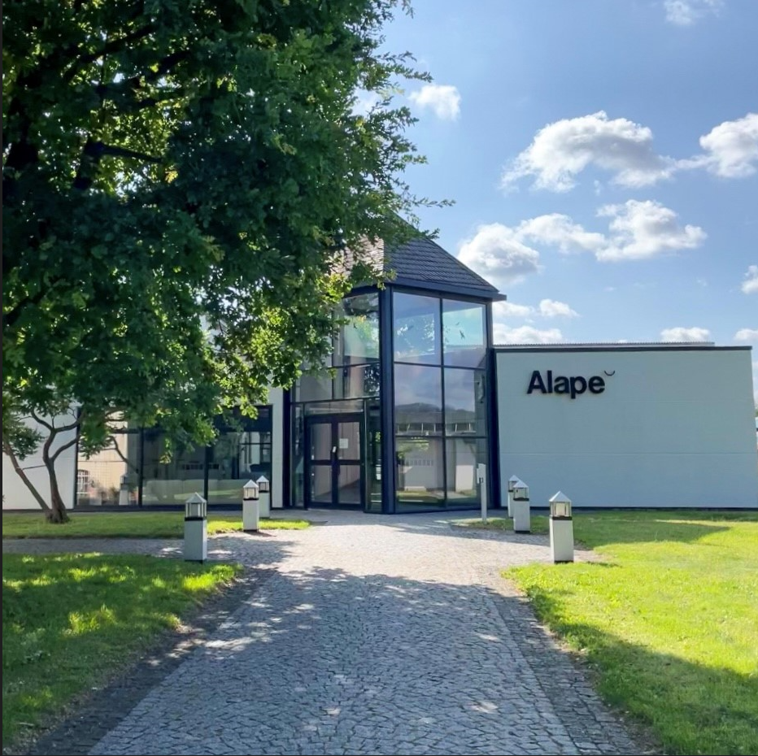
Al 125 jaar staat Alape voor innovatie, kwaliteit en precisie: op de huidige locatie in Goslar produceert het bedrijf designwastafels, waskommen en badkameroplossingen van geglazuurd staal.

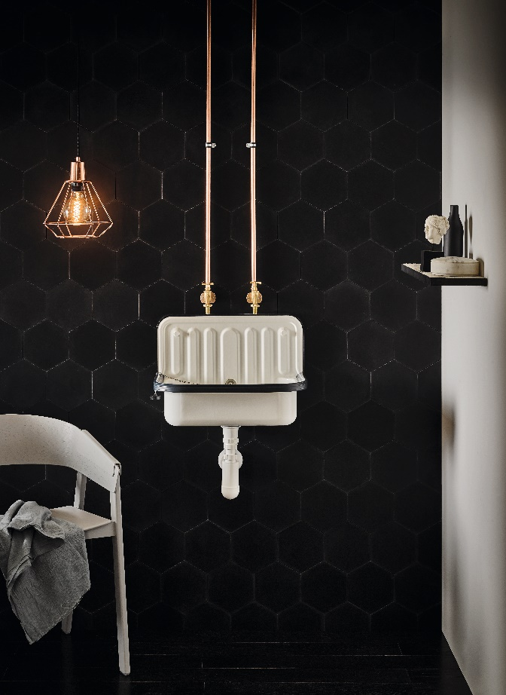 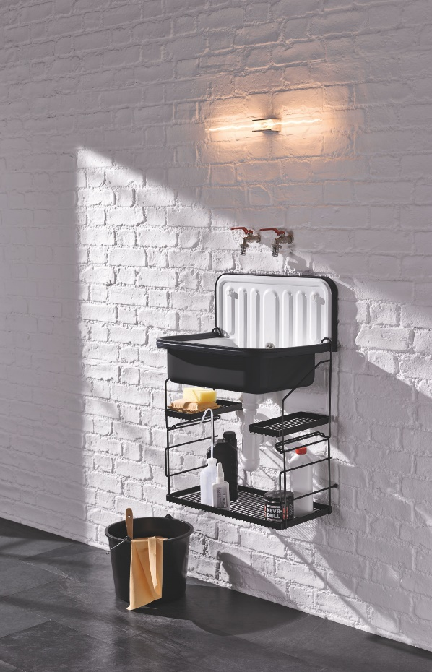
De populaire wastafel van Alape uit 1930 is een wereldwijde klassieker. Rechts: tweekleurige versie.

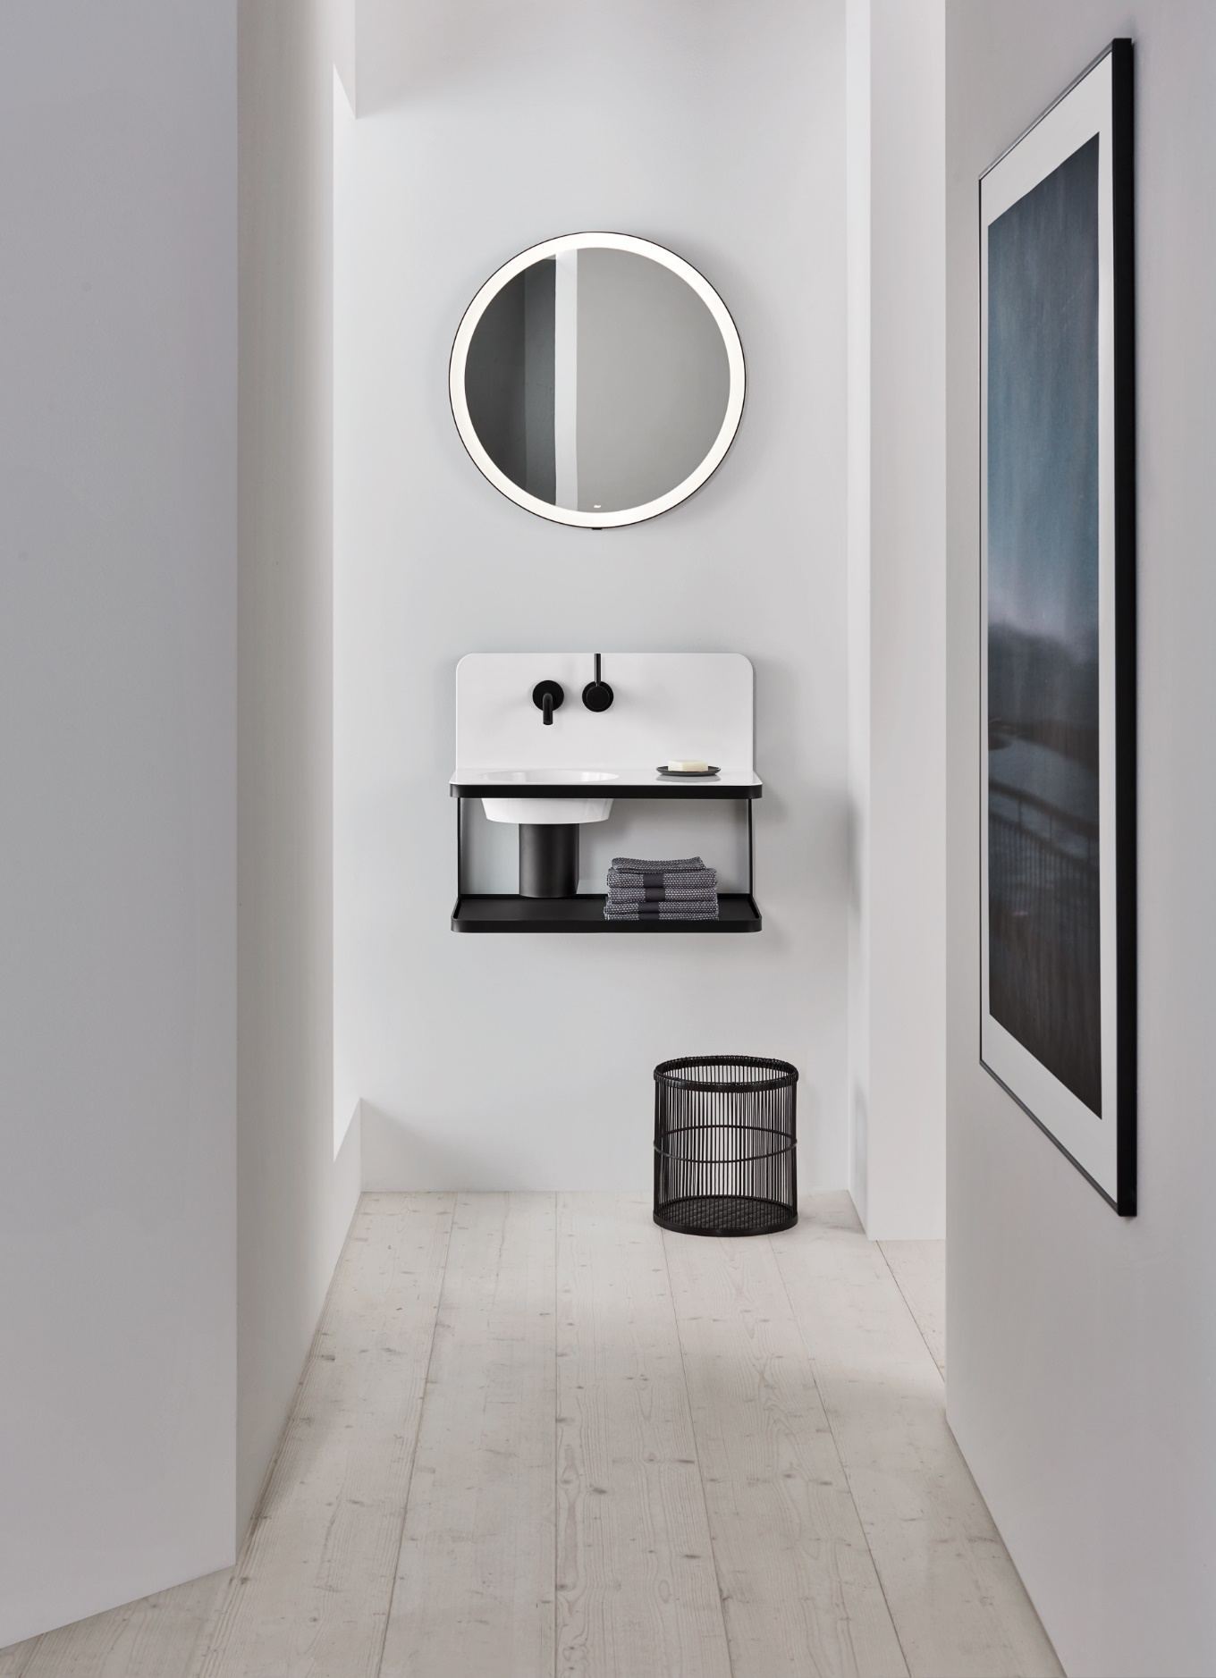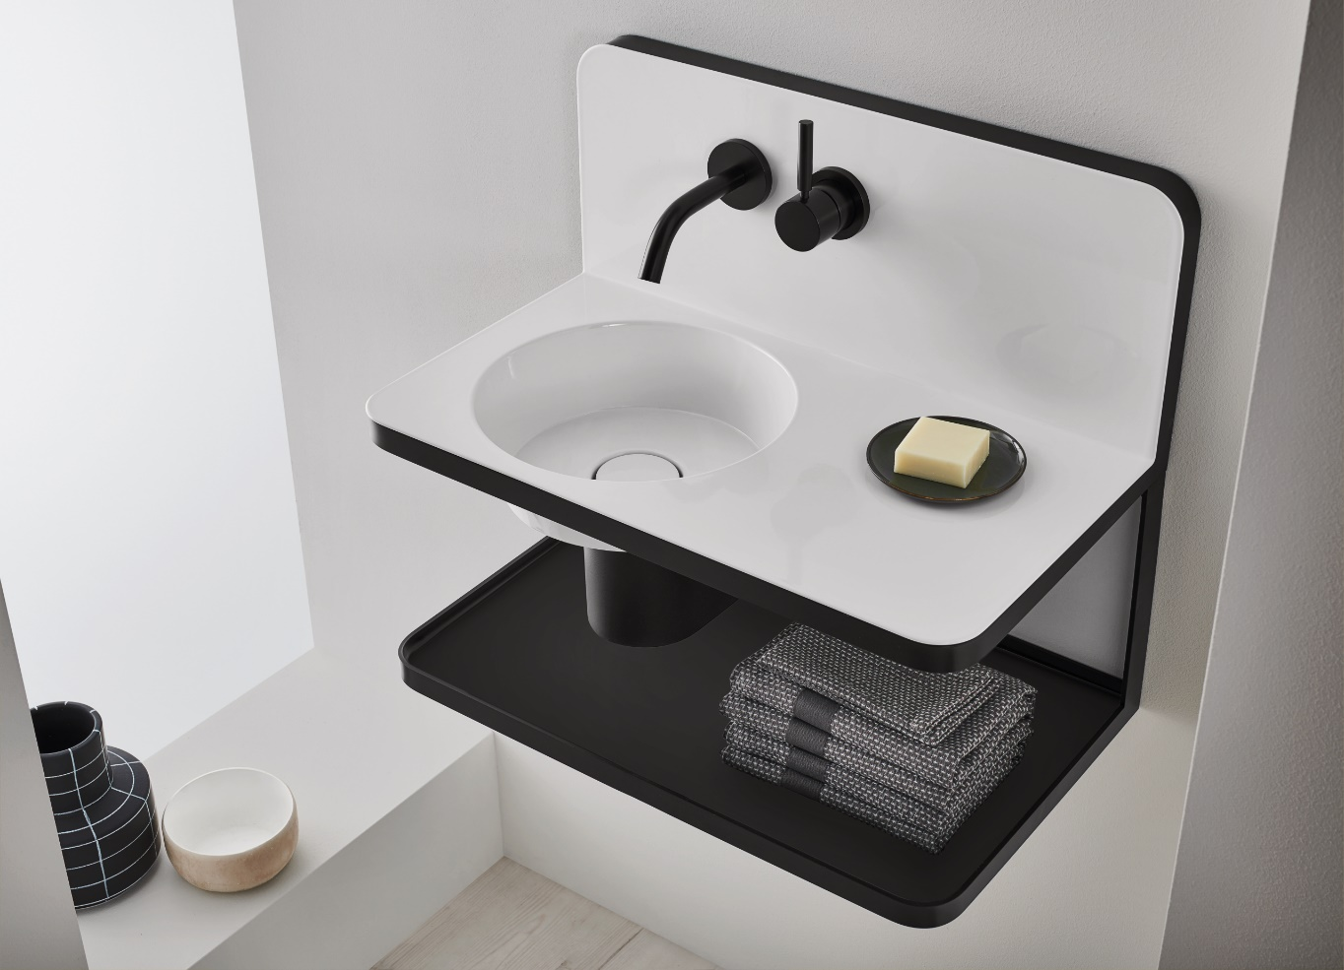
De bekroonde industriële wastafel "Steel19" verwijst naar de legendarische wastafel uit 1930 met een moderne look en een contrastrijke materiaalsamenstelling.

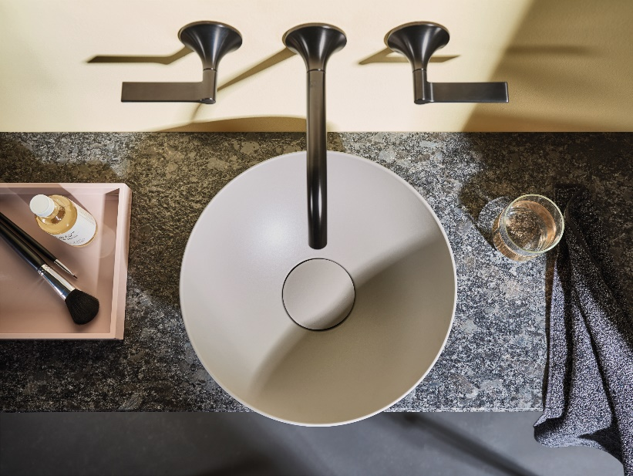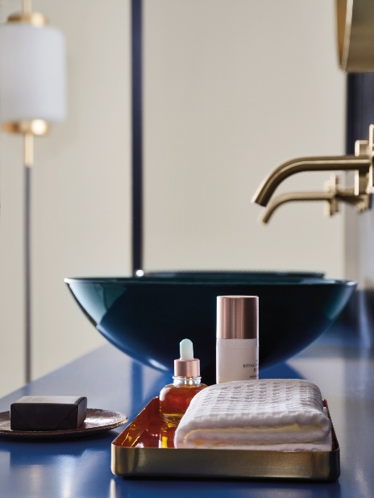
Geïnspireerd door de natuurlijke textuur van rotsen en de waterwerelden van de oceaan: met "Terra" en "Aqua" toont Alape zijn expertise op het gebied van oppervlaktedesign.

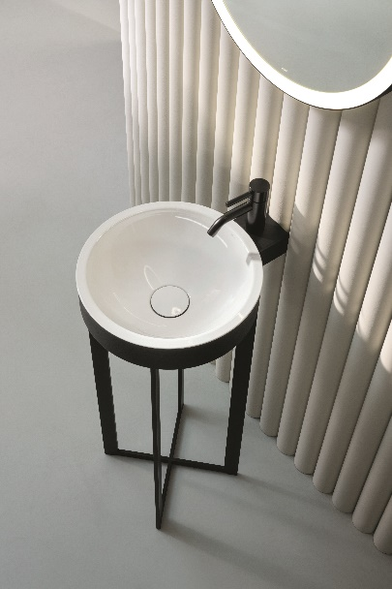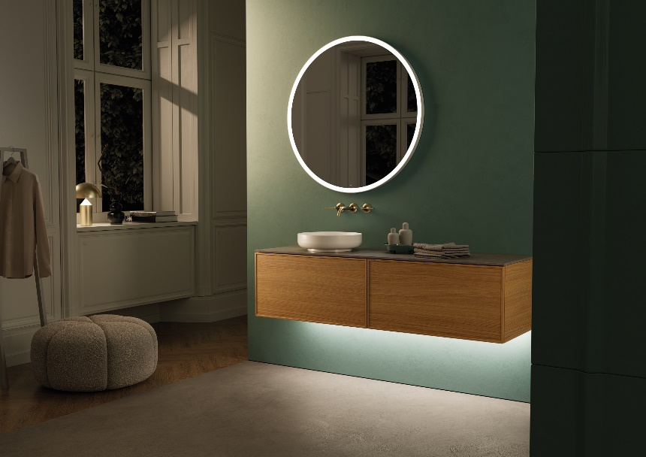
Links: de “Xcross” kolomwastafel werd geëerd tijdens de ICONIC AWARDS in 2023 voor de uitstekende designkwaliteit.

Rechts: het modulaire meubelprogramma "Arkta" met zijn flexibel configureerbare componenten combineert op vakkundige wijze expressief design met functionaliteit.

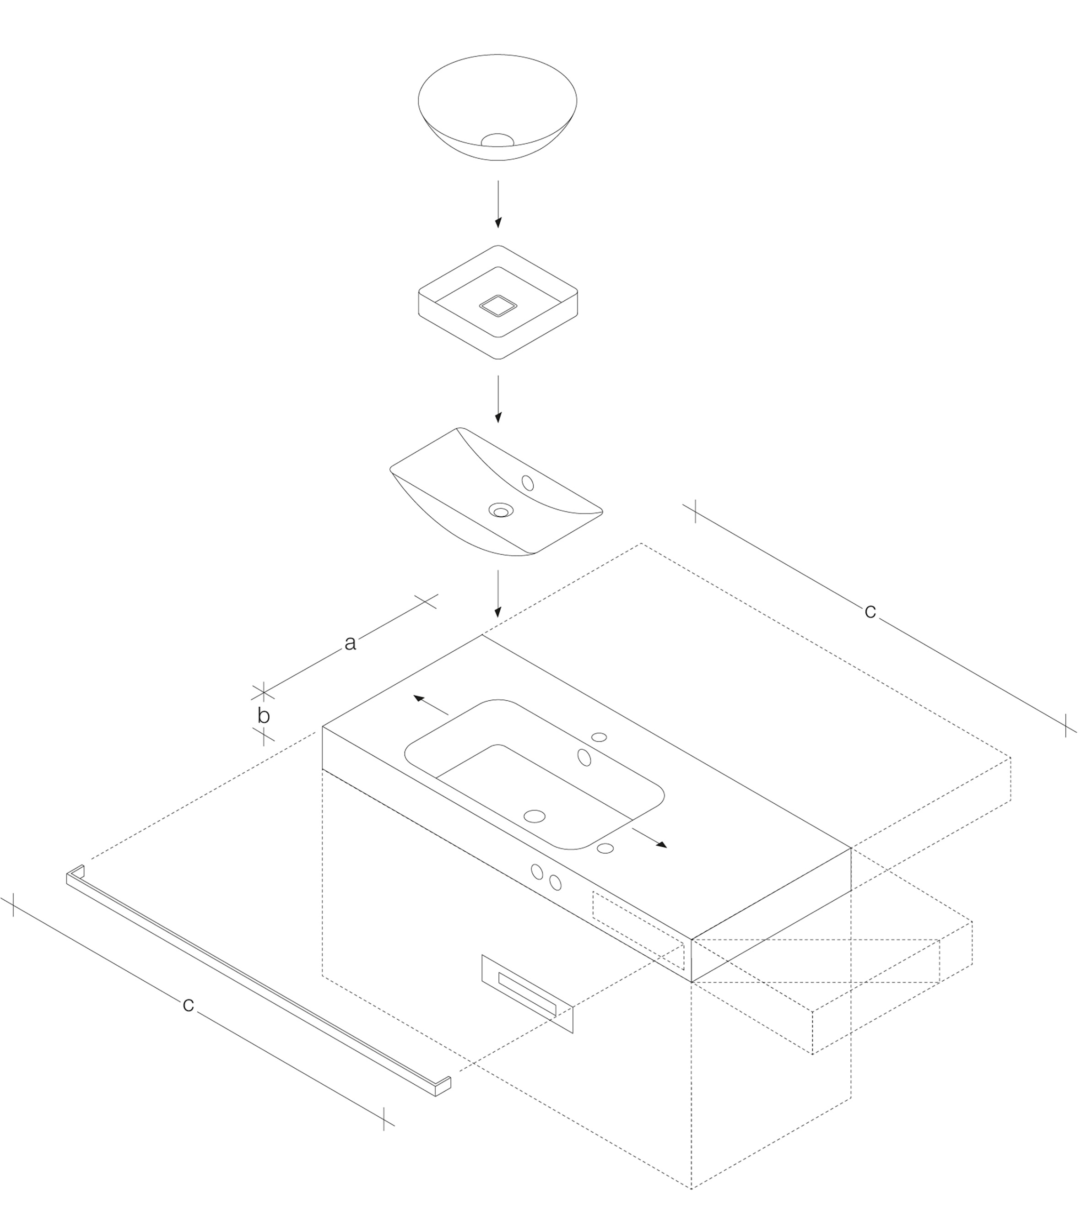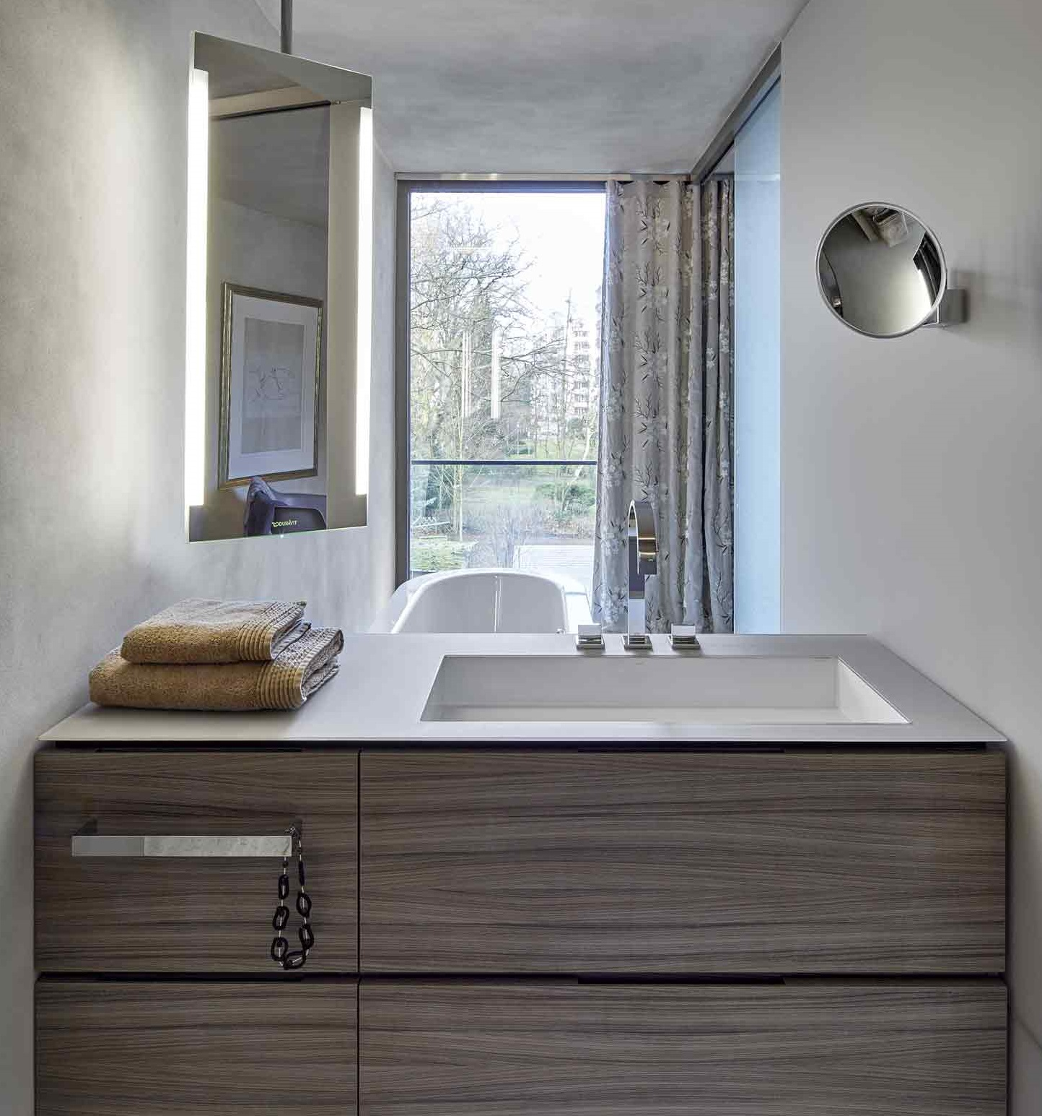

"Bespoke" opent een bijna onbeperkt aantal mogelijkheden voor het persoonlijk aanpassen van wastafels.

Over Alape
Alape werd in 1896 door Adolf Lamprecht in Penig (Duitsland) opgericht als onderneming voor emailproducten. Tegenwoordig heeft het bedrijf ongeveer 100 medewerkers in dienst in twee productievestigingen in Goslar en produceert het esthetische oplossingen voor wastafelmeubelen. Als fabrikant staat Alape voor technische en functionele kwaliteitsnormen en inspirerend design. Geglazuurd staal in combinatie met andere hoogwaardige materialen maakt een gepersonaliseerd design van Alape mogelijk in omgevingen waar het interieur in bijzondere mate vorm geeft aan de ruimte. Alape maakt sinds oktober 2023 deel uit van de Spaanse Roca Group.
alape.nl

Perscontact:

GeSK
Gabriele von Molitor
alape@gesk.berlin
Tel: +49 30 217 50 460

Alape
Marketing
marketing@alape.com
Tel. +49 5321 558-139

